|  |
| --- |
| УТВЕРЖДАЮ |
| 1-ый заместитель директора Государственного унитарного предприятия города Москвы «Информационно - аналитический центр ЕИС «Жилище»  ___________________ Д.В. Тыртов |
| «_____» ______________ 2014 г. |

**Модернизация ИС «КУРС»**

**Доработка АРМ по выверки**

(№ 1-3-03/14 от 31.03.2014 г.,

пункт плана – 1.125)

версия 1

**Требования к задаче**

На листах

|  |
| --- |
| Начальник отдела системного анализа и документирования  __________________ Жемионис В.Ю.  «___»______________2014г. |
| Начальник отдела информационно-программного обеспечения  __________________ Иконников В.В.  «___»______________2014г. |
| Главный специалист отдела системного анализа и документирования  __________________ Ильин И.Р.  «___»______________2014г. |

Оглавление

1 Основание для разработки 3

2 Цели задачи 3

3 Термины и обозначения 3

4 Описание требований 3

5 Требования к задаче 4

5.1 Требования к функции «Удаление пакета сканирования» 4

**5.1.1** **Общие требования** 4

**5.1.2** **Список экранных форм и системных предупреждений** 5

**5.1.3** **Место вызова** 5

**5.1.4** **Права доступа** 6

**5.1.5** **Поведение системы и пользователя** 6

# Основание для разработки

Основанием для разработки является письмо о необходимости доработки ИС «КУРС» от 31.03.2014 г. № 1-3-03/14

# Цели задачи

В соответствии письмом от 31.03.2014 г. № 1-3-03/14 целью задачи является предоставление возможности пользователю удаления пакета сканирования в модуле «Выверка сканирования электронных данных»

# Термины и обозначения

ИС Информационная система «Курс»

БД База данных

# Описание требований

Для возможности удаления пользователем продублированных пакетов сканирования или электронных пакетов имеющих ошибки, в окно «Статус выверки» будет добавлена новая кнопка «Удалить» (см. Рис 1).

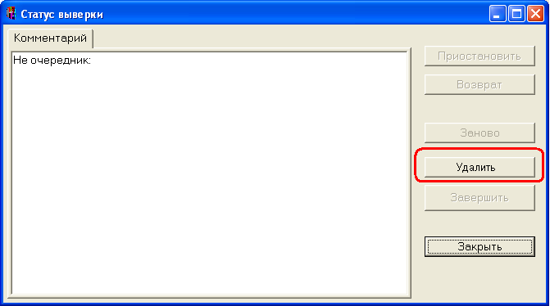

Рис . Окно "Статус выверки". Новая кнопка "Удалить".

При нажатии на эту кнопку, будет осуществляться проверка на наличие связи электронного пакета сканирования на привязку к карточке учетного дела (КПУ). В случае, обнаружения такой связи будет выдаваться окно с предупреждением о невозможности удаления (см. Рис.2).

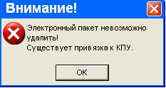

Рис.. Системное оповещение о невозможности удаления пакета сканирования

После того как пользователь снимет все привязки пакета сканирования к КПУ, пакет будет доступен для удаления. При удалении пакета будут сняты все галочки, установленные в блоке «Результаты выверки», а статус выверки будет изменен на «Удалено» (см.Рис. 3). При этом все дальнейшие действия с пакетом будут не доступны. Работу с пакетом пользователь сможет возобновить, при нажатии на кнопку «Заново» (см.Рис 4).

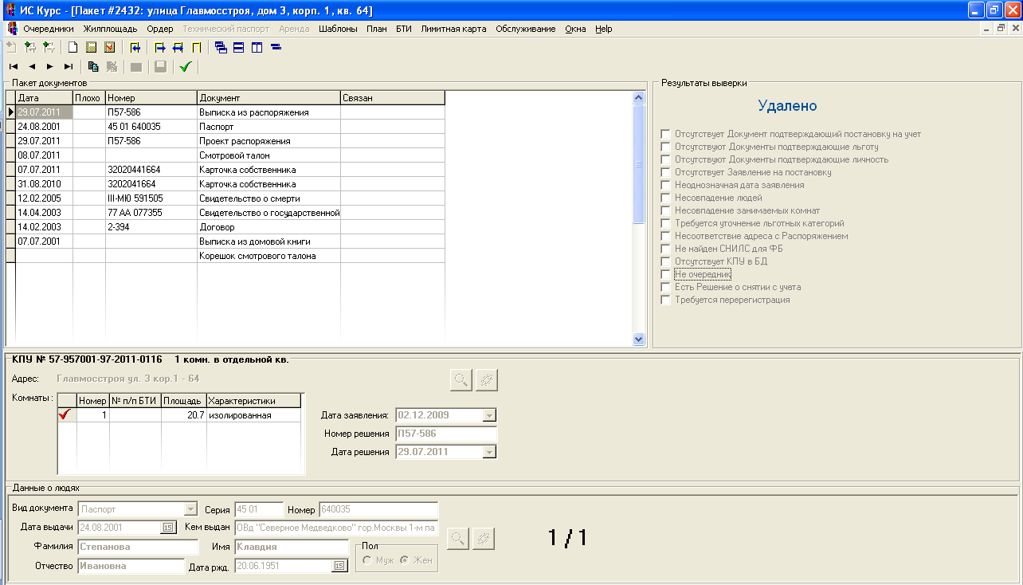

Рис. . Статус " Удалено" по результатам выверки

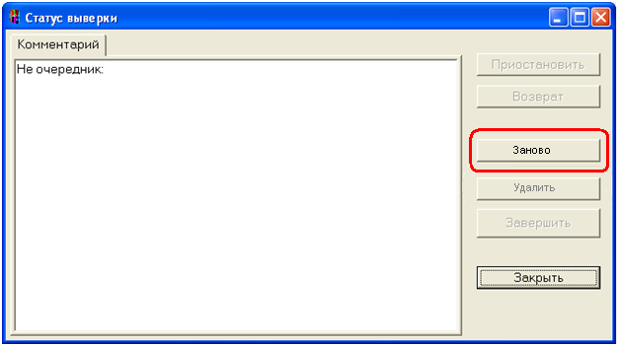

Рис . Окно "Статус выверки". Доступная кнопка «Заново».

# Требования к задаче

В рамках данной задачи необходимо:

* Создание новой кнопки «Удалить» в окне «Статус выверки»;
* Создание новой функции «Удаление пакета сканирования».

## Требования к функции «Удаление пакета сканирования»

* + 1. **Общие требования**

В целях возможности удаления пользователем пакетов сканирования, которые имеют ошибки или продублированных пакетов, в окно «Статус выверки» необходимо добавить новую кнопку «Удалить» (см. Рис 1).

При нажатии на кнопку «Удалить» необходимо осуществить проверку на привязку удаляемого пакета к карточки учетного дела (КПУ).

* В случае, если привязка к КПУ есть необходимо выводить предупреждающее сообщение: «Электронный пакет невозможно удалить! Существует привязка к КПУ» (см. Рис.2).
* В случае, если привязка к КПУ отсутствует необходимо выводить информационное сообщение: «Выбранный пакет будет удален, продолжить?» (см.Рис. 3).

При удалении пакета, необходимо установка нового статуса результата выверки - «Удалено» [1](см. Рис. 4).

* + 1. **Список экранных форм и системных предупреждений**

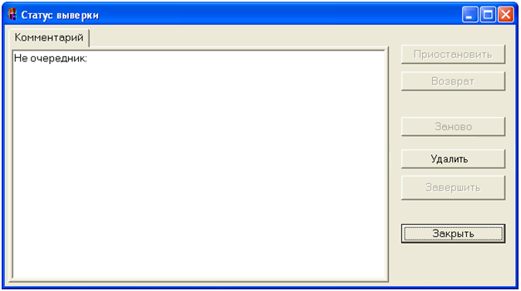

Рис . Окно «Статус выверки»



Рис.. Системное оповещение о невозможности удаления пакета сканирования

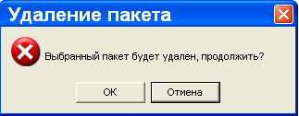

Рис. . Сообщение об удалении пакета



Рис. . Статус " Удалено" по результатам выверки

* + 1. **Место вызова**

При нажатии пользователем на кнопку «Удалить», осуществляется вызов функции «Удаление пакета сканирования». Кнопка «Удалить» доступна всегда, за исключением случаев, когда пакет сканирования уже удален. В данном случае, доступна кнопка «Заново»

* + 1. **Права доступа**

Права доступа к кнопке «Удалить» определяется наличием соответствующей привилегии:

* Выверка КПУ [90]
  + 1. **Поведение системы и пользователя**

Поведение системы и пользователя представлено в Таб. 1.

Таб. Поведение системы и пользователя

| **№ п/п.** | **Пользователь / система** | **Действия** |
| --- | --- | --- |
|  | Пользователь | Переход на экранную форму «Список пакетов сканирования» через меню «Очередники» -> «Выверка сканированных данных» |
|  | Система | Проверка наличия у пользователя привилегии «Выверка КПУ». В случае, отсутствия привилегии пункт «Выверка сканированных данных» -недоступно (закрашено серым цветом). |
|  | Пользователь | Выбор пакета сканирования. Переход в окно «Статус выверки» Нажатие на кнопку «Удалить» (см.Рис 5). |
|  | Система | Осуществляет вызов функции «Удаление пакета сканирования », которая запускает проверку на наличие связи электронного пакета с КПУ.  В случае, если связь обнаружена выводит системное предупреждение о невозможности удаления (см.Рис.6)  В случае, если связь отсутствует выводит сообщение об удалении пакета сканирования (см.Рис. 7) |
|  | Пользователь | 1. Пользователь нажимает кнопку «ОК» 2. Пользователь нажимает кнопку «Отмена» |
|  | Система | 1. При нажатии пользователем кнопки «OK» осуществляет удаление пакета сканирования. При этом, удаляет все галочки которые были проставлены по результатам выверки. После удаления пакета, изменяет статус результатов выверки на «Удалено» и осуществляет переход в окно «Статус выверки». При этом доступной остается кнопка «Заново» 2. При нажатии пользователем кнопки «Отмена» осуществляет переход в окно «Статус выверки», при этом удаление пакета сканирования не происходит. |

1. Classifier_num =127